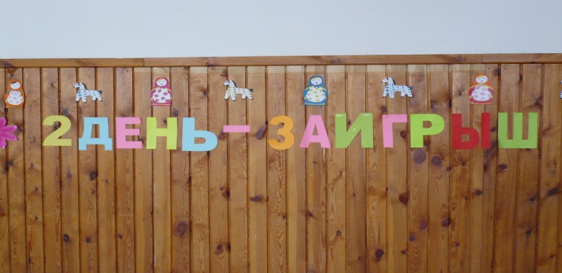

Цели: 1. Создать условия для ознакомления обучающихся с русскими

традициями и обычаями.

2. Развивать профессиональные и общие компетенции у обучающихся,

применяя игровые технологии.

3. Воспитывать у обучающихся культуру поведения и питания,

формировать здоровый образ жизни.

Оформление:

1. напоминает русскую избу: на стенах – вышитые рушники, на переднем плане – стол с утварью и угощеньем. вдоль стен – лавки (скамьи), на полу – домотканый коврик.

2. Рисунок солнца, ленты, плакаты (пословицы и дни Масленицы),

3. Чучело Масленицы.

4. Аппаратура для музыкального сопровождения.

ХОД МЕРОПРИЯТИЯ.

Ведущий 1. Второй день [масленицы](http://www.krupenichka.ru/raznoe/maslenicamoscow.html) - время для игр и веселья, или Заигрыш. Ведь не только блинами едиными сыта масленица, это так же время разгула, развлечений, ярмарок, игр и безудержного бесшабашного веселья. Говаривали, что тот кто лучше всех веселится на масленичной неделе - тот весь год будет наиболее счастлив и удачен.

ВЕДУЩИЙ 2: Так же в этот день происходили смотрины невест, так как одна из важных задач на [масленичной неделе](http://www.krupenichka.ru/interesnoe/uzkaja-maslenica.html) - выбрать жениха и невесту. Чтобы по весне сыграть несколько шумных и веселых свадеб. Девчата посматривали на женихов, а женихи присматривали себе невест.

ВЕДУЩИЙ 1: Самая разгульная неделя года - [масленичная неделя](http://www.krupenichka.ru/interesnoe/uzkaja-maslenica.html) - не только кормила людей блинами и зрелищами, она сплачивала семьи и друзей, создавала пары для будущих свадеб, проверяла хозяек на мастерство - как те умеют встречать гостей и выпекать блины. Именно поэтому масленица - самый широкий праздник на Руси.

Ведущий 2:Ребята, а какой сегодня день? Правильно, Вторник. Поэтому мы сегодня Вам покажем, как проходило сватовство на Руси, но на современный лад.

Начинается сватовство.

За столом сидит невеста, мать невесты, отец невесты, подружки невесты и сваха невесты. На столе стоит самовар, блины, пироги, конфеты и различные угощения. Стук в дверь.

СВАХА СО СТОРОНЫ ЖЕНЕХА: Добрый день, Хозяин и хозяюшка! Прибыли мы к вам, ох, как издалека. Из земли-матушки, где бьют ключи холодные, да источники лечебные. Там раскинулось прекрасное село Гальбштадт. А привело нас к вам вот какое дело. Ни мало, ни много, а 20 лет растет и мужает в нашей семье королевич-делец, своему счастью кузнец. С виду он ладный, до работы жадный, по судьбе счастливый, по уму сметливый. Кровь течет в нем благородная, добрая молва за ним идет народная. И приснился нашему королевичу вещий сон. Заглянула к нему в окно жар-птица- красна девица. Проснулся наш королевич сам не свой. НЕ ест, не пьет, все мечтает найти красну-девицу и стать ее хозяином. Жаль нам стало королевича. Испекли хлеба подового, выучили речи медовые и в путь отправились. И привела нас дорожка к вашему терему. Поэтому просим у вас разрешения поискать в вашем тереме красну-девицу.

СВАХА СО СТОРОНЫ НЕВЕСТЫ: Не знаем, не ведаем, о ком речь ведете. У нас в дому много девиц-красавиц проживает и все одна другой краше. Все умницы и умелицы. Вот, к примеру, есть у нас лебедушка.

(выходит учащаяся по профессии « Повар»)

СВАХА СО СТОРОНЫ НЕВЕСТЫ: Поглядите. Какая умница, она у нас по профессии « Повар, кондитер» обучается. Берите, не прогадаете.

(учащаяся показывает мастер –класс. Из сырого картофеля собирает розы, которые обжариваются во фритюре)

СВАХА СО СТОРОНЫ ЖЕНЕХА: Ну, что берем? Нравится лебедушка? Коль на « Повара» обучается, значит хозяйкой экономной будет, сытым будешь.

ЖЕНИХ: Нет! Не по сердцу она мне. Это не та, по кои моя душа плачет.

СВАХА СО СТОРОНЫ ЖЕНЕХА: Видите, не подходит эта лебедушка нашему королевичу.

СВАХА СОЛ СТОРОНЫ НЕВЕСТЫ: А вот есть у нас еще голубка сизокрылая. Уж эта должна вам понравиться!

(выходит учащаяся по профессии « Продавец, кассир»)

Она у нас по профессии « Продавец, контролер-кассир» обучается. Всегда при деньгах, при товаре. Берите, не прогадаете!

(учащаяся показывает мастер-класс « Праздничная упаковка товара»)

СВАХА СО СТОРОНЫ ЖЕНЕХА: Ну, что берем? Нравится лебедушка? Коль на « Продавца» обучается, значит в деньгах будешь купаться, терем отдельный у вас будет и мехами укрываться будешь!

ЖЕНИХ: Нет! Не по сердцу она мне. Это не та, по кои моя душа плачет.

СВАХА СО СТОРОНЫ НЕВЕСТЫ: Ну, не знаю! Какую лебедушку вам еще предложить? Есть у нас еще одна девица-красавица. Поглядите, тоже умница, красавица, а уж какая мастерица. Сейчас увидите сами.

(выходит еще одна учащаяся по профессии « Повар»)

Она у нас тоже по профессии « Повар, кондитер» обучается.

(учащаяся показывает мастер-класс по складыванию салфеток).

ЖЕНИХ: Нет! Не по сердцу она мне. Это не та, по кои моя душа плачет.

СВАХА СО СТОРОНЫ ЖЕНЕХА: Пусть он сам поищет в вашем доме ту, кто ему нужна.

(жених уходит и выводит свою нареченную)

СВАХА СО СТОРОНЫ ЖЕНЕХА: Конечно! Теперь мы видим, что это и есть та, по которой у королевича сердце болело. И с лица белая, и телом стройная! А говорят, Что жар-птицы хорошо поют. Поэтому спой нам, что-нибудь, если ты настоящая жар-птица.

Исполняется песня.

СВАХА СО СТОРОНЫ ЖЕНЕХА: Ох, хорошо спела, девица! По всему видно стараешься угодить нам. Вот теперь пришло время при всех спросить у тебя, согласно ли ты, чтобы наш королевич стал хозяином твоим? Согласна?

СВАХА СО СТОРОНЫ НЕВЕСТЫ: Подожди, сваха! Вы наших невест всех посмотрели. Увидели, что красавицы, хозяюшки, рукодельницы, умницы! А про вашего королевича мы еще ничего не знаем! Умен ли? Селен ли? Мастеровой ли? Посмотреть бы, не мешало ! По старым русским традициям, если молодец приходил свататься к девице-красавице, обязательно выполнял различные испытания. Вот и мы подготовили для него три испытания.

1 испытание.

Загадки (Загадывает первая отвергнутая невеста)

(Если жених не может ответить, то ему могут помочь мальчики из гостей или присутствующих). Отгадавшие, получают сладкий приз.

1. Каждый знает, что должны   
К ней ходить вы на блины,   
Что она поможет вам,   
Даст совет и тут, и там.   
В воспитании малышей   
И приготовлении щей.   
Накормит, чтоб не голодали.   
Ее вы все уже узнали,   
Но с рифмой отгадать   
Вам будет проще.   
Конечно, мы имеем дело с ... (теща)

2.Он - мужчина главный в доме!   
Может ли кто с ним поспорить?   
Только разве что жена,   
Но ведь это не беда,   
Рифму трудно подобрать,   
Но и так легко узнать. (тесть)

3) Как известно, все исконно русские женские имена оканчиваются либо на «а», либо на «я»: Анна, Мария, Ольга и т.д. Однако есть одно-единственное женское имя, которое не оканчивается ни на «а», ни на «я». Назовите его.   
Ответ: Любовь.

4) Назовите пять дней, не называя чисел (напр., 1, 2, 3,) и названий дней (напр., понедельник, вторник, среда.).   
Ответ: Позавчера, вчера, сегодня, завтра, послезавтра.

5.Четыре ноги, да не зверь.

Душа и тело, да не человек.

Есть перья, да не птица. (Кровать)

6.Два брюшка,

четыре ушка. (Подушка)

7.Черненькая собачка,

свернувшись, лежит;

не лает,

не кусает,

а в дом не пускает. (Замок)

2 испытание.

Жених должен будет поднять гирю. После выступления жениха предложить гостям посоревноваться с женихом в силе. ( участники получают сладкий приз.

3 испытание.

Жениху предлагаем набрать команду из пяти человек забить 5 гвоздей в брусок. Гостей предлагаем поучаствовать в этой игре. Собирать команду из 5 человек и забить 5 гвоздей в брусок. Задание выполняется в виде эстафеты.

СВАХА СО СТОРОНЫ НЕВЕСТЫ: Молодец, Ваш королевич! Со всеми испытаниями справился. И умен, и селен. И мастеровит1 Вот теперь, сваха, можешь у невесты согласие спрашивать.

СВАХА СО СТОРОНЫ ЖЕНЕХА: Вот теперь пришло время при всех спросить у тебя, согласно ли ты, чтобы наш королевич стал хозяином твоим? Согласна?

НЕВЕСТА: - ДА!

СВАХА СО СТОРОНЫ ЖЕНЕХА: А теперь хочу спросить у родителей невесты: согласны ли они дать свое родительское благословение дочери?

МАТЬ НЕВЕСТЫ: Да, согласна!

ОТЕЦ НЕВЕСТЫ: Да, согласен!

СВАХА СО СТОРОНЫ ЖЕНЕХА: После того, как родители невесты дали согласие благословить свою дочь на брак с нашим королевичем пришла пора веселиться.

Звучит музыка и исполняется танец (Танго)

СВАХА СО СТОРОНЫ НЕВЕСТЫ: А сейчас в исполнении мастеров производственного обучения Полушиной Валентины Николаевны и Кремер Лилии Артуровны прозвучит шуточная песня

Исполняется песня.

Ведущий 1 Нынче «Заигрыш» у нас!

Сватовство прошло у нас!

Угощенье— это два!

Пляски прямо у стола!

ВЕДУЩИЙ 2. А теперь за угощенье

Приниматься нам пора,

Вижу — кончилось терпенье,

Угощайся, детвора!

Ведущий 1. Мы на славу погуляли!

Съели все, что можно съесть.

Мы блинами угощались,

Было сладостей не счесть.

**КРАЕВОЕ ГОСУДАРСТВЕННОЕ БЮДЖЕТНОЕ ПРОФЕССИОНАЛЬНОЕ ОБРАЗОВАТЕЛЬНОЕ УЧРЕЖДЕНИЕ**

**«ПРОФЕССИОНАЛЬНЫЙ ЛИЦЕЙ НЕМЕЦКОГО НАЦИОНАЛЬНОГО РАЙОНА»**

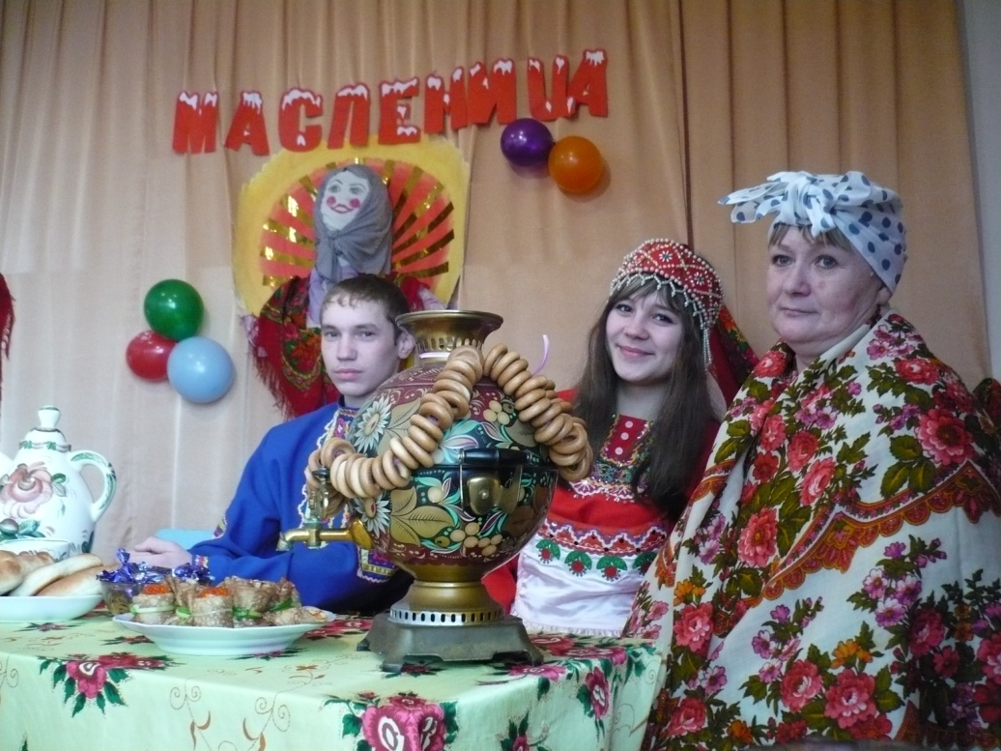

**Подготовила и провела: Манапова Т.П. – преподаватель**

**1 квалификационной категории**

**Бритнер Р.А.- мастер производственного**

**обучения**

**с. Гальбштадт 2014 год.**